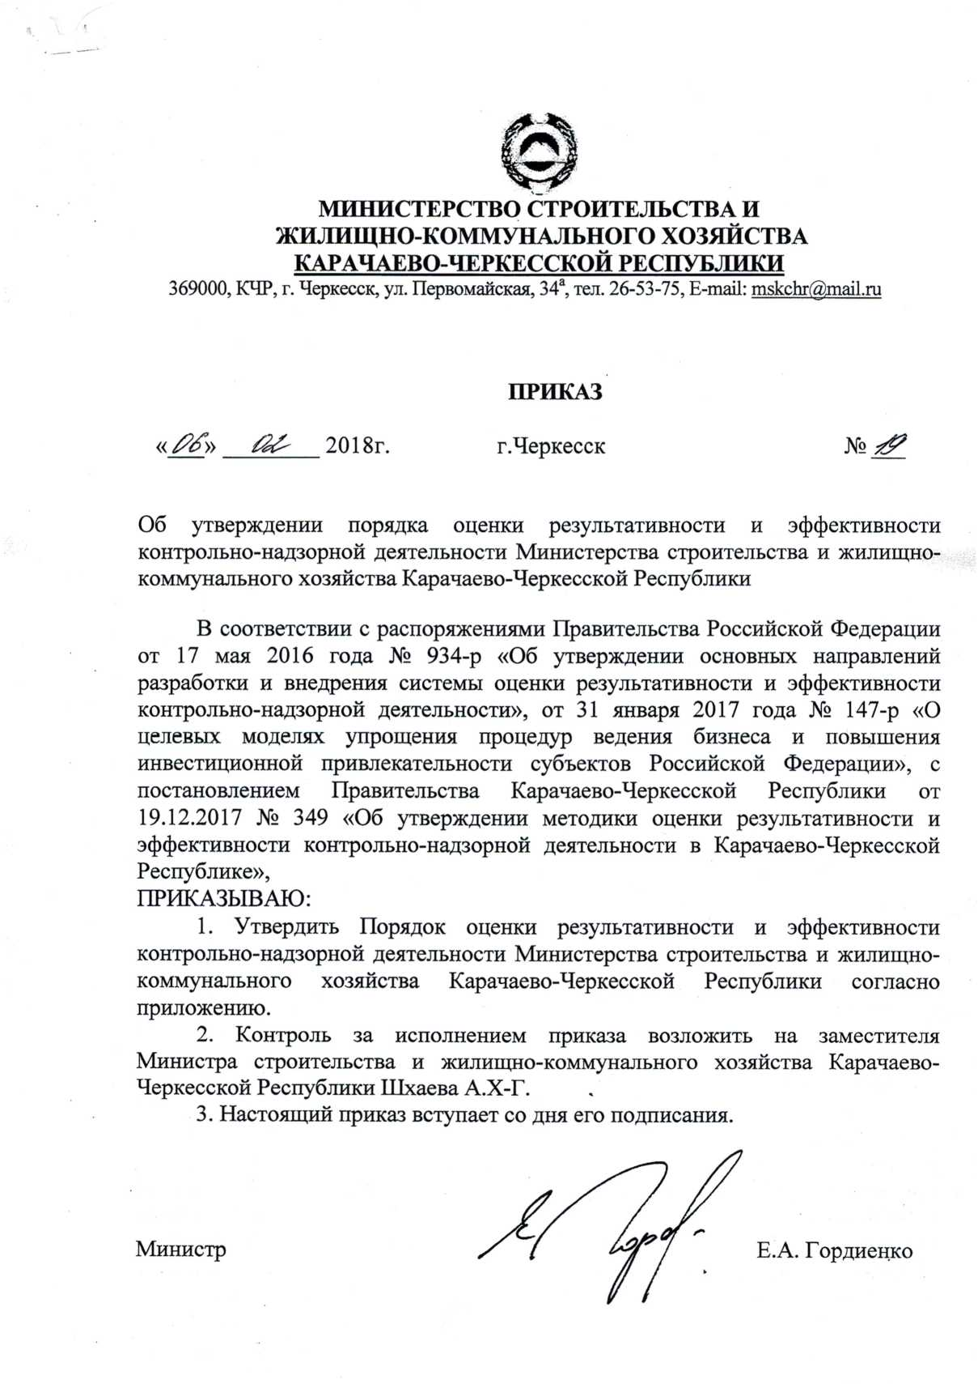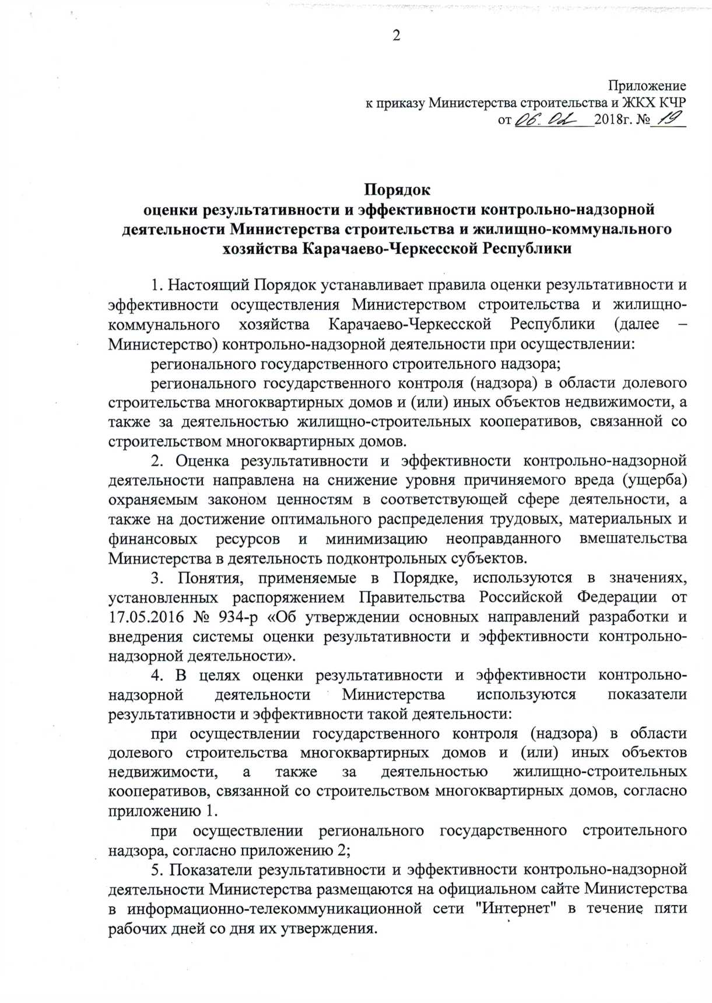

6. Отчеты о достижении значений показателей результативности и эффективности контрольно-надзорной деятельности Министерстваежегодно до 1 апреля года, следующего за отчетным направляются в Министерство экономического развития Карачаево-Черкесской Республики и   
размещаются на официальном сайте Министерства в информационно-телекоммуникационной сети "Интернет" .

7. Контроль за достижением значений показателей эффективности и результативности контрольно-надзорной деятельностиМинистерства осуществляется путем ежегодных проверок достижения значений показателей эффективности и результативности контрольно-надзорной деятельности.   
 Проверки осуществляются заместителем Министра, курирующими деятельностьМинистерства по осуществлению соответствующего вида государственного контроля (надзора), ежегодно не позднее 10 апреля года, следующего за отчетным, посредством сравнения фактических (достигнутых) значений показателей с целевыми значениями.   
 8. Результаты проверок достижения значений показателей эффективности и результативности контрольно-надзорной деятельностиМинистерства оформляются в виде справки, представляются Министру в срок, указанный в пункте 7 настоящего Порядка, и используются при принятии управленческих решений.  
 В случае отклонения фактических (достигнутых) значений показателей от целевых значений более чем на 10% к справке прилагаются пояснения о причинах такого отклонения.

Приложение 1

к Порядку оценки результативности и

эффективности контрольно-надзорной

деятельности Министерства строительства и ЖКХ КЧР

**перечень**

# показателей результативности и эффективности контрольно-надзорной деятельности Министерства строительства и жилищно-коммунального хозяйства Карачаево-Черкесской Республики при осуществлении регионального государственного контроля (надзора) в области долевого строительства многоквартирных домов и (или) иных объектов недвижимости, а также за деятельностью жилищно-строительных кооперативов, связанной со строительством многоквартирных домов на территории Карачаево-Черкесской Республики.

|  |  |  |  |  |  |
| --- | --- | --- | --- | --- | --- |
| Наименование органа исполнительной власти Карачаево-Черкесской Республики, осуществляющего региональный государственный контроль (надзор) | | Министерство строительства и жилищно-коммунального хозяйства Карачаево-Черкесской Республики | | | |
| Наименование вида контрольно-надзорной деятельности | | Государственный контроль (надзор) в области долевого строительства многоквартирных домов и (или) иных объектов недвижимости, а также за деятельностью жилищно-строительных кооперативов, связанной со строительством многоквартирных домов, на территории Карачаево-Черкесской Республики | | | |
| Негативные явления, на устранение которых направлена контрольно-надзорная деятельность | | Нарушение прав и законных интересов участников долевого строительства | | | |
| Цели контрольно-надзорной деятельности | | Предупреждение, выявление и пресечение нарушений законодательства об участии в долевом строительстве | | | |
| Номер (индекс) показателя | Наименование показателя | Комментарии (интерпретация значений) | | Единица измерения (единица, процент, тыс.рублей) | Целевое  (индикативное) значения показателей |
| Ключевые показатели | | | | | |
| **А** | **Показатели результативности, отражающие уровень безопасности охраняемых законом ценностей, выражающийся**  **в минимизации причинения им вреда (ущерба)** | | | | |
| А. 3 | Количество нарушений, выявленных по результатам контрольных мероприятий в рамках осуществления регионального государственного контроля (надзора) в области долевого строительства многоквартирных домов и (или) иных объектов недвижимости на территории Карачаево-Черкесской Республики  на 1 объект, строящийся с привлечением средств участников долевого строительства | Кн1= Кн / Ко  Кн1 - количество нарушений, выявленных по результатам контрольных мероприятий в рамках осуществления регионального государственного контроля (надзора) в области долевого строительства многоквартирных домов и (или) иных объектов недвижимости на территории КЧР на 1 объект, строящийся с привлечением средств участников долевого строительства  Кн – количество нарушений, выявленных по результатам контрольных мероприятий в рамках осуществления регионального государственного контроля (надзора) в области долевого строительства многоквартирных домов и (или) иных объектов недвижимости на территории КЧР;  Ко – количество объектов, строящихся с привлечением средств участников долевого строительства | |  |  |
| **Б** | **Показатели эффективности, характеризующие уровень достижения общественно значимых результатов снижения общественно опасных последствий хозяйственной деятельности подконтрольных субъектов с учетом задействованных трудовых, материальных и финансовых ресурсов и административных и финансовых издержек подконтрольных субъектов при осуществлении в отношении них контрольно-надзорных мероприятий** | | | | |
|
|
|
| Б.2.1 | Доля устраненных нарушений обязательных требований в рамках осуществления надзора в области долевого строительства | Ун=Ну/Нв*100%  Ун – доля устраненных нарушений обязательных требований, %  Ну – количество устраненных нарушений обязательных требований, ед.;  Нв – общее количество выявленных нарушений обязательных требований, ед. | |  |  |
| Индикативные показатели | | | | | |
| **В** | **Индикативные показатели, характеризующие различные аспекты контрольно-надзорной деятельности** | | | | |
| В.1 | Индикативные показатели, характеризующие качество проводимых мероприятий в части их направленности на предотвращение максимального объема потенциального вреда (ущерба) охраняемым законом ценностям | | | | |
| В.1.1 | Количество выявленных нарушений обязательных требований в рамках осуществления регионального государственного контроля (надзора) в области долевого строительства многоквартирных домов и (или) иных объектов недвижимости на территории Карачаево-Черкесской Республики |  | |  |  |
| В.1.2 | Количество субъектов, допустивших нарушения обязательных требований законодательства в рамках осуществления регионального государственного контроля (надзора) в области долевого строительства многоквартирных домов и (или) иных объектов недвижимости на территории Карачаево-Черкесской Республики, выявленные в результате проведения контрольно-надзорных мероприятий |  | |  |  |
| В. 1.3 | Количество устраненных нарушений обязательных требований в рамках осуществления регионального государственного контроля (надзора) в области долевого строительства многоквартирных домов и (или) иных объектов недвижимости на территории Карачаево-Черкесской Республики |  | |  |  |
| В.3 | Индикативные показатели, характеризующие количественные параметры проведенных мероприятий | | | | |
| В.3.1 | Проверки | | | | |
| В.3.1.1. | Общее количество проверок, ед. |  | |  |  |
| В.3.1.2. | Общее количество плановых проверок, ед. |  | |  |  |
| В.3.1.3 | Общее количество внеплановых проверок, в том в том числе по следующим основаниям: |  | |  |  |
| В.3.1.3.1 | по контролю за исполнением предписаний, выданных по результатам проведенной ранее проверки |  | |  |  |
| В.3.1.3.2 | по заявлениям (обращениям) физических и юридических лиц, по информации органов государственной власти, местного самоуправления, средств массовой информации об указанных фактах |  | |  |  |
| В 3.1.3.3. | на основании требования прокурора о проведении внеплановой проверки в рамках надзора за исполнением законов по поступившим в органы прокуратуры материалам и обращениям |  | |  |  |
| В.3.1.5 | количество плановых проверок, проведенных в отношении субъектов, в том числе в разрезе категорий риска (классов опасности) |  | |  |  |
| В.3.1.6 | количество внеплановых проверок, проведенных в отношении субъектов (объектов) в разрезе категорий риска (классов опасности) |  | |  |  |
| В.3.1.7 | количество проверенных субъектов из каждой категории риска, допустивших нарушения |  | |  |  |
| В.3.1.8 | количество проверенных субъектов, у которых были устранены нарушения, в том числе в разрезе категорий риска (классов опасности) |  | |  |  |
| В.3.1.9 | доля субъектов (объектов), в отношении которых были проведены проверки, в разрезе категорий риска (классов опасности) |  | |  |  |
| В.3.1.10 | доля плановых проверок, проведенных в отношении субъектов (объектов), в том числе в разрезе категорий риска (классов опасности) | Д = Ц /Цс*100%  Ц – количество плановых проверок, проведенных в отчетном периоде, в отношении субъектов (застройщиков), в том числе в разрезе категорий риска (классов опасности),ед.;  Цс– общее количество проверок в рамках осуществления надзора в области долевого строительства, ед. | |  |  |
| В.3.1.11 | доля внеплановых проверок, проведенных в отношении субъектов (объектов) в разрезе категорий риска (классов опасности) | Д = Ц /Цс*100%  Ц – количество плановых проверок, проведенных в отчетном периоде, в отношении субъектов (застройщиков), в том числе в разрезе категорий риска (классов опасности)  Ц – общее количество проверок в рамках осуществления надзора в области долевого строительства, ед. | |  |  |
| В.3.1.18 | доля проверок, на результаты которых поданы жалобы | Ж= Кж /Побщ *100%  Кж – количество проверок, по результатам которых подана жалобы о признании проверок недействительными, ед.;  Побщ – общее количество проведенных проверок в рамках осуществления надзора в области долевого строительства, ед. | |  |  |
| В.3.1.19 | среднее количество проверок, проведенных в отношении одного юридического лица | Пср=Пn/C  Пср – среднее количество проверок, проведенных в отношении одного юридического лица;  Пn – количество проведенных в текущем периоде плановых и внеплановых проверок;  С – количество проверенных юридических лиц | |  |  |
| В.3.1.24 | доля проверок, результаты которых были признаны недействительными | Рнед=Пнед/П*100%  Рнед – доля проверок, результаты которых были признаны недействительными, %;  Пнед – количество проверок, результаты которых в текущем периоде были признаны судом недействительными, ед.;  П – общее количество проведенных в рамках осуществления надзора в области долевого строительства в текущем периоде проверок, ед. | |  |  |
| В.3.1.25 | количество проверок, проведенных органами государственного контроля (надзора), муниципального контроля с нарушениями требований законодательства Российской Федерации о порядке их проведения, по результатам выявления которых к должностным лицам органов государственного контроля (надзора), муниципального контроля, осуществившим такие проверки, применены меры дисциплинарного, административного наказания, ед. |  | |  |  |
| В.3.1.26 | доля проверок, проведенных органами государственного контроля (надзора), муниципального контроля с нарушениями требований законодательства Российской Федерации о порядке их проведения, по результатам выявления которых к должностным лицам органов государственного контроля (надзора), муниципального контроля, осуществившим такие проверки, применены меры дисциплинарного, административного наказания | В=Пдис/П*100%  В – доля проверок, проведенных органами государственного контроля (надзора), муниципального контроля с нарушениями требований законодательства Российской Федерации о порядке их проведения, по результатам выявления которых к должностным лицам органов государственного контроля (надзора), муниципального контроля, осуществившим такие проверки, применены меры дисциплинарного, административного наказания, %  Пдис – количество принятых к должностным лицам министерства строительства Сахалинской области мер дисциплинарного и административного наказания по результатам проверок, ед.;  П – общее количество проведенных в рамках осуществления надзора в области долевого строительства в текущем периоде проверок, ед. | |  |  |
| В.3.1.29 | доля плановых и внеплановых проверок, которые не удалось провести в связи с отсутствием проверяемого лица по месту нахождения (жительства), указанному в государственных информационных ресурсах, в связи с отсутствием руководителя организации, иного уполномоченного лица, в связи с изменением статуса проверяемого лица, в связи со сменой собственника производственного объекта, в связи с прекращением осуществления проверяемой сферы деятельности | Пукл=Ппн/П*100%  Пукл – доля плановых и внеплановых проверок, которые не удалось провести в связи с отсутствием проверяемого лица по месту нахождения (жительства), указанному в государственных информационных ресурсах, в связи с отсутствием руководителя организации, иного уполномоченного лица, в связи с изменением статуса проверяемого лица, в связи со сменой собственника производственного объекта, в связи с прекращением осуществления проверяемой сферы деятельности, %  Ппн – количество плановых и внеплановых проверок, которые не удалось провести по различным причинам, ед.;  П – количество проведенных плановых и внеплановых проверок в рамках осуществления надзора в области долевого строительства, ед. | |  |  |
| В.3.1.30 | доля выявленных при проведении проверок правонарушений, связанных с неисполнением предписаний | Ппред=Нпред/Нобщ*100%  Ппред – доля выявленных при проведении проверок правонарушений, связанных с неисполнением предписаний, %  Нпред – количество выявленных нарушений о неисполнении предписаний, выданных в рамках осуществления надзора в области долевого строительства, ед.;  Нобщ – обще количество выявленных нарушений в рамках осуществления надзора в области долевого строительства, ед. | |  |  |
| В.3.1.34 | доля проверок, по результатам которых материалы о выявленных нарушениях переданы в уполномоченные органы для возбуждения уголовных дел | Дугол=В/М*100%  Дугол – доля проверок, по результатам которых материалы о выявленных нарушениях переданы в уполномоченные органы для возбуждения уголовных дел, %  В – количество возбужденных уголовных дел по направленным материалам проверок, ед.;  М – количество направленных материалов в уполномоченные органы для возбуждения уголовных дел, ед. | |  |  |
| В.3.1.35 | общая сумма наложенных по итогам проверок административных штрафов |  | |  |  |
| В.3.1.36 | общая сумма уплаченных (взысканных) административных штрафов, наложенных по итогам проверок |  | |  |  |
| В.3.1.37 | отношение суммы взысканных административных штрафов к общей сумме наложенных административных штрафов | ∑взыск=В/Н*100%  ∑взыск – отношение суммы взысканных административных штрафов к общей сумме наложенных административных штрафов, %  В – сумма взысканных административных штрафов, ед.;  Н – сумма наложенных административных штрафов, ед. | |  |  |
| В.3.1.38 | средний размер наложенного административного штрафа | Шср=∑нал/Шк  Шср – средний размер наложенного административного штрафа, тыс.руб.  ∑нал – сумма наложенных административных штрафов, тыс.руб.  Шк – количество административных дел, по результатам рассмотрения которых наложен административный штраф, ед. | |  |  |
| В.3.4 | Мониторинговые мероприятия, осуществляемые в рамках контрольно-надзорной деятельности | | | | |
| В.3.4.1 | общее количество подконтрольных субъектов, в отношении которых осуществляются мониторинговые мероприятия |  | |  |  |
| В.3.4.2 | Доля субъектов (объектов), регулярная отчетность которых была проверена или проанализирована на предмет нарушений обязательных требований | Дсуб=А/ Спредост *100%  Дсуб - доля субъектов (объектов), регулярная отчетность которых была проверена или проанализирована на предмет нарушений обязательных требований  Спредост – общее количество субъектов, предоставивших регулярную отчетность  А – количество субъектов, анализ отчетности которых был проведен Министерством | |  |  |
| В.3.4.3 | общее количество подконтрольных субъектов (объектов), в том числе в разрезе категорий риска (классов опасности), предоставивших регулярную отчетность |  | |  |  |
| В.3.4.5. | Доля мониторинговых мероприятий, по результатам которых выявлены нарушения в рамках осуществления надзора в области долевого строительства | Дмонит=Мвыяв/Мобщ*100%  Дмонит – доля мониторинговых мероприятий, по результатам которых выявлены нарушения в рамках осуществления надзора в области долевого строительства, %  Мвыяв – количество мониторинговых мероприятий, в результате проведения которых выявлены нарушения требований в области долевого строительства, ед.  Мобщ – общее количество проведенных мониторинговых мероприятий, ед. | |  |  |
| В.3.4.6. | Доля мониторинговых мероприятий, по результатам которых возбуждены административные производства | Дадм=Мадм/Мобщ*100%  Дадм – доля мониторинговых мероприятий, по результатам которых возбуждены административные производства, %  Мадм – количество мониторинговых мероприятий, по результатам которых возбуждены административные производства, ед.  Мобщ – общее количество проведенных мониторинговых мероприятий, ед. | |  |  |
| В.3.6 | Производство по делам об административных правонарушениях | | | | |
| В.3.6.1 | количество протоколов об административных правонарушениях |  | |  |  |
| В.4.6.2 | количество постановлений о прекращении производства по делу об административном правонарушении |  | |  |  |
| В.3.6.3 | количество постановлений о назначении административных наказаний |  | |  |  |
| В.3.6.4 | количество административных наказаний, по которым административный штраф был заменен предупреждением |  | |  |  |
| В.3.6.5 | общая сумма наложенных штрафов по результатам рассмотрения дел об административных правонарушениях |  | |  |  |
| В.3.6.6 | доля штрафов, наложенных по результатам рассмотрения дел об административных правонарушениях | Дштр=Кштр/Кдел  Дштр – доля штрафов, наложенных по результатам рассмотрения дел об административных правонарушениях  Кштр – количество штрафов, наложенных по результатам рассмотрения дел об административных правонарушениях  Кдел – количество рассмотренных дел об административных правонарушениях | |  |  |
| В.3.6.7 | общая сумма уплаченных (взысканных) штрафов |  | |  |  |
| В.3.6.8 | отношение суммы взысканных штрафов к общей сумме наложенных административных штрафов | Отн∑=∑взыс/∑налож  Отн∑ – отношение суммы взысканных штрафов к общей сумме наложенных административных штрафов  ∑взыс – сумма взысканных штрафов;  ∑налож – сумма наложенных административных штрафов | |  |  |
| В.3.6.9 | средний размер наложенного штрафа | Рср=∑налож/Красс  Рср – средний размер наложенного административного штрафа в результате, тыс.руб.;  ∑налож – общая сумма наложенных административных штрафов в текущем периоде по результатам проведения плановых и внеплановых проверок, мониторинговых мероприятий, административных расследований, тыс.руб.;  Красс – количество административных расследований, по результатам которых в текущем периоде наложены административные штрафы, тыс.руб. | |  |  |
| В.3.8 | Мероприятия, направленные на профилактику нарушений обязательных требований, включая предостережения о недопустимости нарушения обязательных требований | | | | |
| В.3.8.1 | Количество проведенных профилактических мероприятий |  |  | |  |
| В.3.8.2 | количество субъектов, в отношении которых проведены профилактические мероприятия |  |  | |  |
| В.3.8.3 | Доля субъектов, в отношении которых были проведены профилактические мероприятия | Дпроф=Спроф/Мпроф*100%  Дпроф – доля субъектов, в отношении которых были проведены профилактические мероприятия, %;  Спроф – количество субъектов, в отношении которых были проведены профилактические мероприятия, ед.;  Мпроф – общее количество поднадзорных субъектов, ед. |  | |  |
| В.4 | Индикативные показатели, характеризующие объем задействованных трудовых, материальных и финансовых ресурсов | | | | |
| В.4.2 | количество штатных единиц, всего |  |  | |  |
| В.4.3 | количество штатных единиц, в должностные обязанности которых входит выполнение государственной функции по осуществлению регионального государственного контроля (надзора) в области долевого строительства многоквартирных домов и (или) иных объектов недвижимости на территории Карачаево-Черкесской Республики, ед. |  |  | |  |

Приложение 2

к Порядку оценки результативности и

эффективности контрольно-надзорной

деятельности Министерства строительства и ЖКХ КЧР

**перечень**

# показателей результативности и эффективности контрольно-надзорной деятельности Министерства строительства и жилищно-коммунального хозяйства Карачаево-Черкесской Республики при осуществлении регионального государственного строительного надзора на территории Карачаево-Черкесской Республики.

|  |  |  |  |  |
| --- | --- | --- | --- | --- |
| Наименование органа исполнительной власти Карачаево-Черкесской Республики, осуществляющего региональный государственный контроль (надзор) | | Министерство строительства и жилищно-коммунального хозяйства Карачаево-Черкесской Республики | | |
| Наименование вида контрольно-надзорной деятельности | | Региональный государственный строительный надзор | | |
| Негативные явления, на устранение которых направлена контрольно-надзорная деятельность | | Несоответствие выполняемых работ в процессе строительства, реконструкции объектов капитального строительства требованиям технических регламентов и проектной документации, в том числе требованиям энергоэффективности, обеспечению доступности объектов капитального строительства для мобильных групп населения | | |
| Цели контрольно-надзорной деятельности | | Предупреждение, выявление и пресечение нарушений законодательства о градостроительной деятельности, в том числе технических регламентов, и проектной документации | | |
| Номер (индекс) показателя | Наименование показателя | Комментарии (интерпретация значений) | Единица измерения (единица, процент, тыс.рублей) | Целевое  (индикативное) значения показателей |
| Ключевые показатели | | | | |
| **А** | **Показатели результативности, отражающие уровень безопасности охраняемых законом ценностей, выражающийся**  **в минимизации причинения им вреда (ущерба)** | | | |
| А.1 | Количество проведенных проверок в соответствии с программами проверок | ПП – количество проверок, проведенных на основании разработанных программ проведения проверок (далее – ПП-проверки);  Журнал регистрации актов проверок при строительстве, реконструкции объектов капитального строительства, предписаний и извещений об устранении выявленных нарушений |  |  |
| А.2 | Доля проверок, проведенных в соответствии с программами проверок, по результатам которых ***выданы предписания***, от общего числа проведенных проверок по программам проверок, в ходе которых выявлены нарушения обязательных требований | Дпр. = ППпр./ППн*100%, где:  Дпр. – доля проверок с предписаниями;  ППн. – количество ПП-проверок, в ходе которых выявлены нарушения;  ППпр. - количество ПП-проверок, по результатам которых выданы предписания об устранении выявленных нарушений (далее – предписания); |  |  |
| А.3 | Доля протоколов об административных правонарушениях, по которым ***приняты решения*** (вынесены постановления), от общего числа составленных протоколов об административных правонарушениях. | Дпт. = ПТр./ПТ*100%, где:  ПТ – число составленных протоколов об административных правонарушениях;  ПТр. – число составленных протоколов об административных правонарушениях, по которым приняты решения (вынесены постановления). |  |  |
|  | Индикативные показатели | | | |
| **Б.** | **Показатели эффективности, отражающие уровень безопасности охраняемых законом ценностей, выражающийся в минимизации причинения им вреда (ущерба), с учетом задействованных трудовых, материальных и финансовых ресурсов и административных и финансовых издержек подконтрольных субъектов, при осуществлении в отношении них контрольно-надзорных мероприятий** | | | |
| Б.1 | эффективность регионального государственного строительного надзора, определяемая исходя их финансовых ресурсов, выделенных инспекции на его осуществление, проведенных ею надзорных мероприятий, а также наличия объектов для проведения таких мероприятий | показатель расчитывается по следующей формуле:  Б.1 = БС/ПП/ППср., где:  БС – бюджетные средства, выделенные на исполнение полномочий (тыс. руб.);  ПП – количество проведенных проверок по программам проверок (шт.);  ППср. – среднее количество проведенных ПП-проверок на один объект, по которым проверки проводились (шт.);  ППср. = ПП/ОКСп, где:  ОКСп – количество объектов капитального строительства, по которым проводились ПП-проверки. |  |  |
| Количество объектов, по которым проводились ПП-проверки, зависит не только от того, запланированы ли эти проверки программами проверок, но и от того, выполнены ли на объекте работы, подлежащие такой проверке.  Снижение значений показателя указывает на повышение эффективности контрольно-надзорной деятельности инспекции. |  |  |
| **В.** | **Индикативные показатели, характеризующие различные аспекты контрольно-надзорной деятельности** | | | |
| В.2. индикативные показатели, характеризующие качество проводимых мероприятий в части их направленности на устранение  максимального объема потенциального вреда (ущерба) охраняемым законом ценностям | | | | |
| В.2.1 | количество проведенных проверок по контролю за исполнением предписаний, выданных по результатам всех видов проверок, ранее проведенных инспекцией | Журнал регистрации актов проверок при строительстве, реконструкции объектов капитального строительства, предписаний и извещений об устранении выявленных нарушений |  |  |
| В.2.2 | количество субъектов, допустивших нарушения, в отношении которых были выданы предписания |  |  |
| В.2.3 | количество субъектов, установленное в результате проведения проверок по контролю за исполнением предписаний, у которых были устранены нарушения |  |  |
| В.2.4 | доля субъектов, у которых были устранены нарушения, от количества всех субъектов, в отношении которых такие проверки проводились |  |  |
| В.2.5 | доля субъектов, допустивших нарушения в виде не выполнения ранее выданного предписания |  |  |
| В.2.7 | количество заявлений (обращений) с указанием фактов нарушений, поступивших от физических и юридических лиц, сообщений органов государственной власти, местного самоуправления, средств массовой информации с указанием фактов нарушений | Журнал регистрации заявлений и обращений. |  |  |
| В.2.8 | общее количество заявлений (обращений), по результатам рассмотрения которых инспекцией не были проведены внеплановые проверки (включая отказы прокуратуры в согласовании проверок) | Журнал регистрации заявлений и обращений.  Журнал регистрации актов проверок при строительстве, реконструкции объектов капитального строительства, предписаний и извещений об устранении выявленных нарушений |  |  |
| В.3. индикативные показатели, характеризующие параметры проведенных мероприятий | | | | |
| В.3.1. проверки | | | | |
| В.3.1.1 | общее количество проверок | Журнал регистрации актов проверок при строительстве, реконструкции объектов капитального строительства, предписаний и извещений об устранении выявленных нарушений |  |  |
| В.3.1.2 | общее количество проверок, проведенных по программам проведения проверок |  |  |
| В.3.1.3 | общее количество проведенных внеплановых проверок:  ***в том числепо основаниям:*** |  |  |
| В.3.1.4 | по контролю за исполнением предписаний, выданных по результатам проведенной ранее проверки |  |  |
| В.3.1.5 | по заявлениям (обращениям) физических и юридических лиц, по информации органов государственной власти, местного самоуправления, средств массовой информации об указанных фактах |  |  |
| В.3.1.6 | по поручениям Президента Российской Федерации, Правительства Российской Федерации |  |  |
| В.3.1.7 | на основании требования прокурора о проведении внеплановой проверки в рамках надзора за исполнением законов, по поступившим в органы прокуратуры материалам и обращениям |  |  |
| В.3.1.8 | количество проверок по программам проверок, проведенных в отношении объектов капитального строительства в разрезе ***категорий риска***, установленных для осуществления регионального государственного строительного надзора | Реестр объектов капитального строительствас присвоенными им категориями риска, в отношении строительства, реконструкции которых осуществляется региональный государственный строительный надзор (п. 8а, Положения, утвержденного Постановлением Правительства РФ от 01.02.2017 №54 в ред. 2017 года).  Журнал регистрации актов проверок при строительстве, реконструкции объектов капитального строительства, предписаний и извещений об устранении выявленных нарушений |  |  |
| В.3.1.9 | доля объектов капитального строительства, в отношении которых были проведены проверки, в разрезе ***категорий риска***, из числа всех проверок, проведенных по программам проверок |  |  |
| В.3.1.10 | общее количество проверок, в ходе которых были выявлены нарушения | Журнал регистрации актов проверок при строительстве, реконструкции объектов капитального строительства, предписаний и извещений об устранении выявленных нарушений |  |  |
| В.3.1.11 | общее количество выданных предписаний об устранении выявленных нарушений |  |  |
| В.3.1.12 | направлено инспекцией заявлений в органы прокуратуры о согласовании проведения внеплановых выездных проверок | Журнал регистрации актов проверок при строительстве, реконструкции объектов капитального строительства, предписаний и извещений об устранении выявленных нарушений |  |  |
| В.3.1.13 | количество заявлений инспекции, направленных в органы прокуратуры, о согласовании проведения внеплановых выездных проверок, в согласовании которых было отказано |  |  |
| В.3.1.14 | количество проверок, результаты которых были признаны недействительными | Решения суда. |  |  |
| В.3.1.15 | количество проверок, проведенных с нарушениями требований законодательства Российской Федерации о порядке их проведения, по результатам, выявления которых к должностным лицам инспекции, осуществившим такие проверки, применены меры дисциплинарного, административного наказания | Информация Министерства. |  |  |
| В.3.6. Производство по делам об административных правонарушениях | | | | |
| В.3.6.1 | количество протоколов об административных правонарушениях | Журнал регистрации протоколов об административных нарушениях. |  |  |
| В.3.6.2 | количество постановлений о прекращении производства по делу об административном правонарушении | Журнал регистрации дел об административных нарушениях. |  |  |
| В.3.6.3 | количество постановлений о назначении административных наказаний |  |  |
| В.3.6.4 | количество административных наказаний, по которым административный штраф был заменен предупреждением |  |  |
| В.3.6.5 | общая сумма наложенных штрафов по результатам рассмотрения дел об административных правонарушениях |  |  |  |
| В.3.6.6 | общая сумма уплаченных (взысканных) штрафов | Наличие поступлений на соответствующий лицевой счет, открытый Федеральным казначейством. |  |  |
| В.3.7. Деятельность по выдаче заключений о соответствиипостроенных, реконструированных объектов капитального строительстватребованиям технических регламентов (норм и правил), иных нормативных правовых актов и проектной документации | | | | |
| В.3.7.1 | количество рассмотренных заявлений о выдаче заключения о соответствии построенного, реконструированного объекта капитального строительства | Журнал регистрации заключений о соответствии построенных, реконструированных объектов капитального строительства требованиям технических регламентов (норм и правил), иных нормативных правовых актов и проектной документации, в том числе требованиям энергетической эффективности и требованиям оснащенности объекта капитального строительства приборами учета используемых энергетических ресурсов, и решений об отказе в выдаче таких заключений |  |  |
| В.3.7.2 | количество рассмотренных заявлений о выдаче заключения о соответствии, по которым приняты решения об отказе в предоставлении разрешений, лицензий |  |  |
| В.3.7.3 | средний срок рассмотрения заявления о выдаче заключения о соответствии |  |  |
| В.3.8. Мероприятия, направленные на профилактику нарушений обязательных требований,  включая предостережения о недопустимости нарушения обязательных требований | | | | |
| В.3.8.1 | выдано предостережений о недопустимости нарушений обязательных требований | Журнал учета предостережений. |  |  |
| В.3.8.2 | количество объектов капитального строительства, в отношении лиц (субъектов), осуществляющих строительство которых, выданы предостережения |  |  |
| В.3.8.3 | доля объектов капитального строительства, в отношении лиц (субъектов), осуществляющих строительство которых выданы предостережения, от общего числа поднадзорных объектов, не числящихся брошенными либо приостановленными на срок более 12 месяцев | Реестр учета подконтрольных объектов капитального строительства инспекции (в перспективе – «Реестр подконтрольных объектов капитального строительства, размещенный на ТОР КНД»).  Журнал учета предостережений. |  |  |
| В.3.8.4 | размещение информации, направленной на профилактику нарушений обязательных требований на официальном сайте инспекции | Перечень информации, имеющейся в наличии на официальном сайте Министерства. |  |  |
| В.4. Индикативные показатели, характеризующие объем задействованных трудовых, материальных и финансовых ресурсов | | | | |
| В.4.1 | объем финансовых средств, выделяемых в отчетном периоде из бюджетов всех уровней на выполнение функции по осуществлению регионального строительного надзора, в том числе на фонд оплаты труда, с учетом начислений, командировочных расходов, расходов на проведение лабораторных анализов (исследований), накладных расходов, прочих расходов | Информация Министерства. |  |  |
| В.4.2 | количество штатных единиц, всего | Информация Министерства. |  |  |
| В.4.3 | количество штатных единиц, в должностные обязанности которых входит выполнение контрольно-надзорных функций |  |  |
| В.4.4 | количество инспекторов – сотрудников инспекции, уполномоченных в соответствии со своими должностными регламентами проводить проверки |  |  |